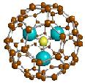 | Revista de acesso livre no site www.dema.ufcg.edu.br/revista  Revista Eletrônica de Materiais e Processos, v.x, x (xxxx)xx-xx  ISSN 1809-8797 | 
Caracterização de argilas bentoníticas do Municipio de Sussego, Paraíba, Brasil

R. R. Menezes, L. R. L. Melo, F. A. S. Fonseca, H. S. Ferreira, A. B. Martins, G. A. Neves
Unidade Acadêmica de Engenharia de Materiais, Universidade Federal de Campina Grande, 58 109 - 970 Campina Grande, PB, Brasi
(Recebido em xx/xx/xxxx; revisado em xx/xx/xxxx; aceito em xx/xx/xxxx)
(Todas as informações contidas neste artigo são de responsabilidade dos autores)
______________________________________________________________________

Resumo:

O Estado da Paraíba possui jazidas de bentonitas utilizadas comercialmente para uma vasta gama de setores tecnológicos, particularmente para fluidos de perfuração de poços de petróleo. No entanto, esses jazimentos estão se exaurindo, após dezenas de anos de exploração. Assim, este trabalho tem por por objetivo caracterizar física, mineralógica e tecnologicamente argilas esmectíticas do Município de Sussego, PB, Brasil. As amostras estudadas foram secas a 60ºC e caracterizadas através de fluorescência de raios X, distribuição de tamanho de partículas, difração de raios X, análise térmica diferencial e gravimétrica. As argilas foram transformadas em sódicas por tratamento com Na₂CO₃ e em seguida determinou-se a viscosidade aparente, plástica e volume de filtrado das dispersões argila-água. Os resultados evidenciaram que as amostras são bentonitas policatiônicas, apresentando teores de MgO, CaO e K₂O semelhantes aos de outras bentonitas sul-americanas e que são constituídas por argilomineral esmectítico e por quartzo e caulinita e minerais acessórios como dolomita, calcita e mica. As amostras apresentaram frações de partículas abaixo a 2μm variando entre 24 e 30%. As argilas apresentaram propriedades reológicas que indicam que apenas uma das amostras apresenta potencial para uso em fluidos de perfuração.

Palavras-chave: Bentonita; caracterização; argila; Paraíba

Abstract:

The bentonites of the State of Paraíba are commercially uses in numerous technological sectors, particularly in oil drilling muds. However, these bentonite deposits are becoming exhausted due to several years of exploitation. Thus, the aim of this work was to characterize characterize physically, mineralogically and technologically bentonite clays from Sussego city, PB, Brazil. The samples were dried at 60ºC and characterized through X-ray fluorescence, particle size distribution determination, X-ray diffraction, thermal differential and gravimetric analyzes. The natural bentonite clays were transformed into sodium bentonite by addition of concentrated Na₂CO₃ solution, then the suspensions rheological properties, apparent and plastic viscosities and water loss, were determined. The results showed that the samples are polycationic bentonite clays containing amounts of MgO, CaO and K₂O similar to those of other South American bentonites and are composed of smectite, kaolinite and quartz and by accessory mineral as dolomite, calcite and mica. The samples had particle-accumulated fractions under 2μm ranging from 24 to 30%. The rheological properties showed that only one of the samples had technological potential to be used in drilling muds.

Keywords: Bentonite; Characterization; Clay; Paraíba

- Introdução

As argilas esmectitas são materiais constituídos por um, ou mais, argilominerais esmectíticos e por alguns minerais acessórios (principalmente quartzo, cristobalita, micas e feldspatos) [1]. Os argilominerais esmectitíticos caracterizam-se por apresentarem, dentro de sua estrutura cristalográfica, elevado grau de substituição isomórfica, o que, juntamente com as ligações químicas quebradas nas arestas das partículas, origina um excesso de carga negativa nas superfícies das unidades estruturais, que são compensadas principalmente por cátions interlamelares [2].
De acordo com os cátions de compensação presentes na argila, tem-se que as argilas esmectíticas podem ser monocatiônicas ou policatiônicas, com predominância de um cátion ou não. As esmectitas brasileiras são normalmente policatiônicas, sendo geralmente cálcio e magnésio os cátions predominantes. A única esmectita brasileira contendo grande quantidade de sódio como cátion trocável é a do município de Boa Vista, PB [1,3].
Tecnologicamente as argilas esmectíticas são geralmente denominadas bentonitas. Há um consenso [1,4,5] que se argilas esmectíticas apresentarem propriedades análogas às das bentonitas tradicionais e/ou se já forem utilizadas comercialmente para essa finalidade, podem ser denominadas bentonitas, independentemente de sua origem geológica.
As argilas bentoníticas são largamente utilizadas em muitos setores industriais, sendo incluídas na classe dos minerais de maior interesse industrial [6], em virtude de sua elevada área específica e capacidade de troca de cátions [7]. Os principais usos das bentonitas podem ser divididos em três categorias. Na primeira estão incluídas as aplicações como em fundições, materiais de vedação em engenharia civil, pelotização de minérios de ferro e em fluidos de perfuração, sendo estas as que apresentam maior consumo. Na segunda, estão incluídas as aplicações de menor consumo, como em tintas, adesivos, usos farmacêuticos, cosméticos, como cargas e na purificação de águas. Na terceira, estão incluídas as novas tendências, como nanocompósitos, engenharia de nanopartículas e heteroestruturas porosas [6,7,8].
As bentoníticas sódicas ou policatiônicas, quando transformadas em sódicas pelo tratamento com carbonato de sódio, incham na presença de água, aumentando várias vezes seu volume inicial, sendo utilizadas na preparação de fluidos de perfuração devido às excelentes propriedades coloidais e tixotrópicas que apresentam [9]. As bentonitas melhoram as propriedades dos fluidos durante a operação de perfuração de poços, desempenhando uma ou várias das seguintes funções: aumentar a capacidade de limpeza do poço, reduzir as infiltrações nas formações permeáveis, formar uma membrana de baixa permeabilidade (“filter-cake”), promover a estabilidade do poço e evitar ou superar perdas de circulação [10,11].
Os fluidos de perfuração são indispensáveis às atividades de perfuração de um poço, pois desempenham uma série de funções essenciais [10], como: suspensão e remoção dos detritos gerados durante a perfuração, resfriar e limpar a broca, controle de pressão, estabilização das formações, lubrificação e resfriamento da broca, entre outras [11].
No Brasil, as argilas comumente utilizadas na preparação de fluidos de perfuração são as argilas bentoníticas provenientes dos depósitos localizados no município de Boa Vista, PB. No entanto, os depósitos de bentonitas de Boa Vista já são explorados há mais de 40 anos e, com isso, algumas variedades de argilas de boa qualidade não são mais encontradas e outras já estão se tornando escassas [12].
Esse panorama evidencia a extrema importância pela busca por novos jazimentos. Assim, este trabalho tem por objetivo caracterizar física, mineralógica e tecnologicamente argilas esmectíticas do Município de Sussego, PB, Brasil.

- Materiais e Métodos

Nessa pesquisa foram estudadas três argilas provenientes do Município de Sussego, PB, Brasil. As amostras foram secas a 60ºC, passadas em peneira ABNT Nº 200 (0,074 mm) e em seguida submetidas à caracterização física, mineralógica e tecnológica.
A caracterização física mineralógica foi realizada através do seguintes ensaios: fluorescência de raios X, em equipamento Shimazdu (EDX 720), para determinação da composição química semi-quantitativa; determinação da distribuição do tamanho de partículas por difração de laser, em equipamento Cilas (Cilas 1064 LD) (para realização do ensaio as amostras foram dispersas utilizando a metodologia para análise granulométrica de solos [13] usando agitador de alta rotação e hexametafosfato de sódio como agente dispersante); difração de raios X, em equipamento Shimadzu (XRD 6000), realizada utilizando-se radiação Kα do Cu com varredura de 2θ de 5 a 60º e com varreduras de 2 a 12º com e sem saturação com etileno glicol (para a varredura de 5 a 60º foram utilizadas fendas de dispersão e espalhamento grandes e para as varreduras de 2 a 12º foram utilizadas fendas pequenas); análise térmica diferencial e gravimétrica, com taxa de aquecimento de 5ºC/min até 1000ºC em equipamento BP Engenharia (RB 3020).
Após a caracterização física mineralógica as amostras foram submetidas à caracterização tecnológica a fim de avaliar sua adequação como agente viscosificante em fluidos de perfuração de poços de petróleo. As argilas secas foram tratadas com carbonato de sódio (VETEC, PA) na proporção de 100meq/100g de argila e curadas por período de 5 dias, segundo procedimento indicado na literatura [1,3], para transformação das argilas em bentonitas sódicas.
Com as argilas tratadas foram preparadas dispersões argila-água com concentração de 4,86%, em massa, segundo normatização da Petrobrás [13]. Esse procedimento consistiu em adicionar 24,3g de argila em 500ml de água deionizada, agitar durante 20min a uma velocidade de 17.000rpm (agitadores Hamilton Beach, 936) e deixar em repouso por 24h. Após as 24 h as amostras foram agitadas por 5 min a uma velocidade de 17.000rpm (agitadores Hamilton Beach, 936) [14] e foram determinados as viscosidades aparente (VA) e plástica (VP) e os volumes de filtrado. As viscosidades foram determinadas em viscosímetro Fann, 35A e os volumes de filtrado em filtro prensa da marca Fann.

- Resultados e Discussão

A Tabela 1 apresenta a composição química semi-quantitativa das amostras estudadas. Verifica-se que as amostras apresentaram perda de massa 13,56 a 16,25% que está relacionada provavelmente à perda de água coordenadas e adsorvidas, hidroxilas dos argilominerais e queima da matéria orgânica. Observa-se que o teor de Fe₂O₃ nas amostras variou de 5,76 a 8,41%, sendo semelhante aos teores observados nas amostras de Boa Vista, PB [12]. Todas as amostras apresentaram traços de MgO e CaO, bem como de K₂O. Os teores de óxidos alcalinos e alcalinos terrosos são semelhantes aos observados em bentonitas sul-americanas [12,15].

Tabela 1: Composição química (% em massa) das amostras analisadas.
Amostra | PFª | SiO₂ | Al₂O₃ | Fe₂O₃ | MgO | TiO₂ | K₂O | CaO | BaO | MnO | Cr₂O₃ | SrO | Total
1 | 16,25 | 45,38 | 18,80 | 8,42 | 4,57 | 0,67 | 1,78 | 3,90 | 0,00 | 0,14 | 0,00 | 0,01 | 99,92
2 | 13,56 | 49,34 | 23,19 | 8,37 | 2,25 | 0,76 | 1,61 | 0,77 | 0,00 | 0,05 | 0,02 | 0,01 | 99,93
3 | 13,91 | 48,23 | 28,07 | 5,76 | 1,32 | 0,78 | 0,89 | 0,57 | 0,34 | 0,02 | 0,02 | 0,01 | 99,92
ª PF - Perda ao fogo determinada com a queima a 1000ºC, após a devida secagem a 110ºC

Na Figura 1 estão apresentadas as curvas de distribuição granulométrica das amostras analisadas. Observa-se que as amostras apresentaram concentração de partículas em torno de 4 e 5μm, sendo obtidos tamanhos médios de partículas variando de 5,98 a 7,03μm. A fração volumétrica abaixo de 2μm das amostras 1, 2 e 3 foi de 30,23, 27,21 e 24,21%, respectivamente. Verifica-se que as argilas analisadas apresentam frações volumétricas abaixo de 2μm inferiores as observadas nas argilas bentoníticas de Boa Vista, em torno de 45%.
Os difratogramas de raios X das amostras estudadas estão apresentados na Figura 2. Observa-se que todas as amostras apresentam argilomineral esmectítico. No entanto, verifica-se também que a presença de caulinita e quartzo em todas as amostras. Observou-se também a presença de calcita, dolomita, mica e de um sulfeto de ferro (Fe_{0,11}Ti_{0,43}S_{0,51}O_{2,57}) nas amostras analisadas. Com base na Figura 2 observa-se, qualitativamente, que as amostras apesar de serem constituídas por argilominerais esmectíticos apresentam elevados teores de outros minerais acessórios.
Com base na Figura 2 observa-se que a Amostra 1 apresentou uma expansão interlamenlar após saturação com etileno glicol muito pequena, enquanto as Amostras 2 e 3 apresentaram maiores expansões. No entanto, a expansão das amostras (observada pelo deslocamento do pico referente ao argilomineral esmectítico), confirma que as amostras possuem argilominerais esmectíticos.
Na Figura 3 estão apresentadas as curvas das análises térmicas diferenciais e gravimétricas das amostras analisadas. Pode-se observar que todas as amostras apresentaram picos endotérmicos duplos entre 100 e 220ºC, com máximos por volta de ≈ 110ºC e ≈ 180ºC, relacionados à perda de água livre, coordenada e adsorvida. Os picos duplos estão associados a presença de água coordenada pelos cátions cálcio e magnésio como cátions trocáveis [1]. Picos endotérmicos entre 535 e 565ºC, provavelmente associados a dexidroxilação dos argilominerais são observados em todas as amostras. Nas Amostras 1 e 2 observa-se um pico exotérmico por volta de 870-880ºC, possivelmente relacionados a destruição da estrutura cristalina da mica. O pico exotérmico observado na Amostra 3 em torno de 910ºC está possivelmente relacionado à nucleação de mulita.

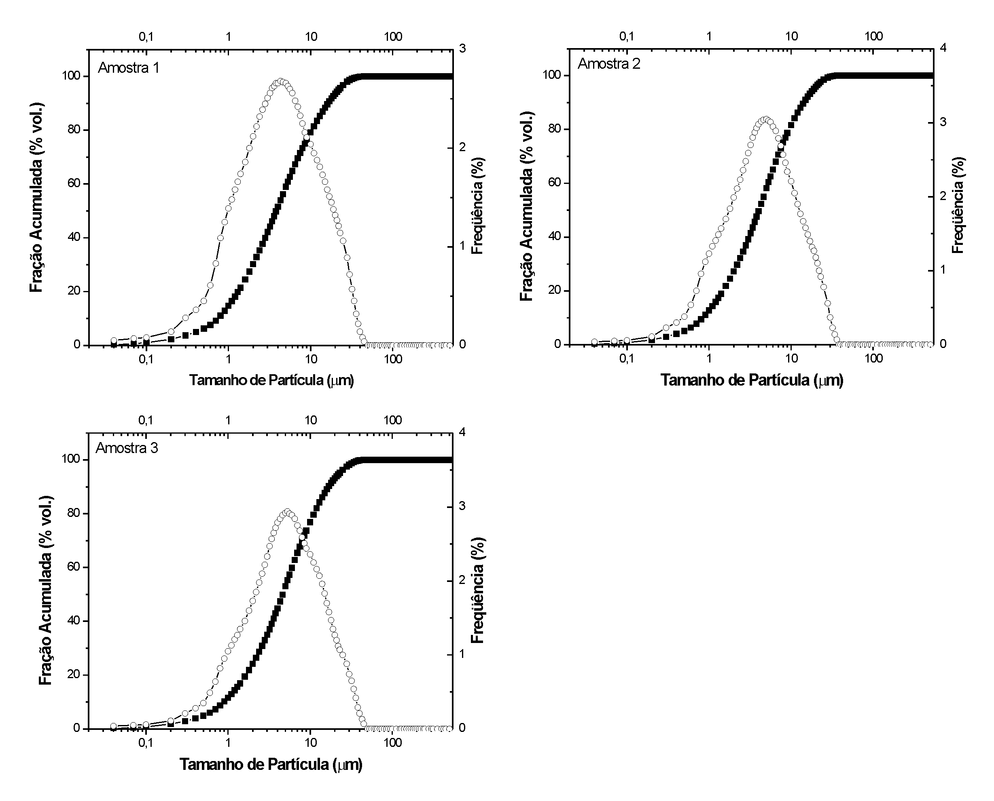
Figura 1: Distribuição do tamanho de partículas das amostras analisadas.

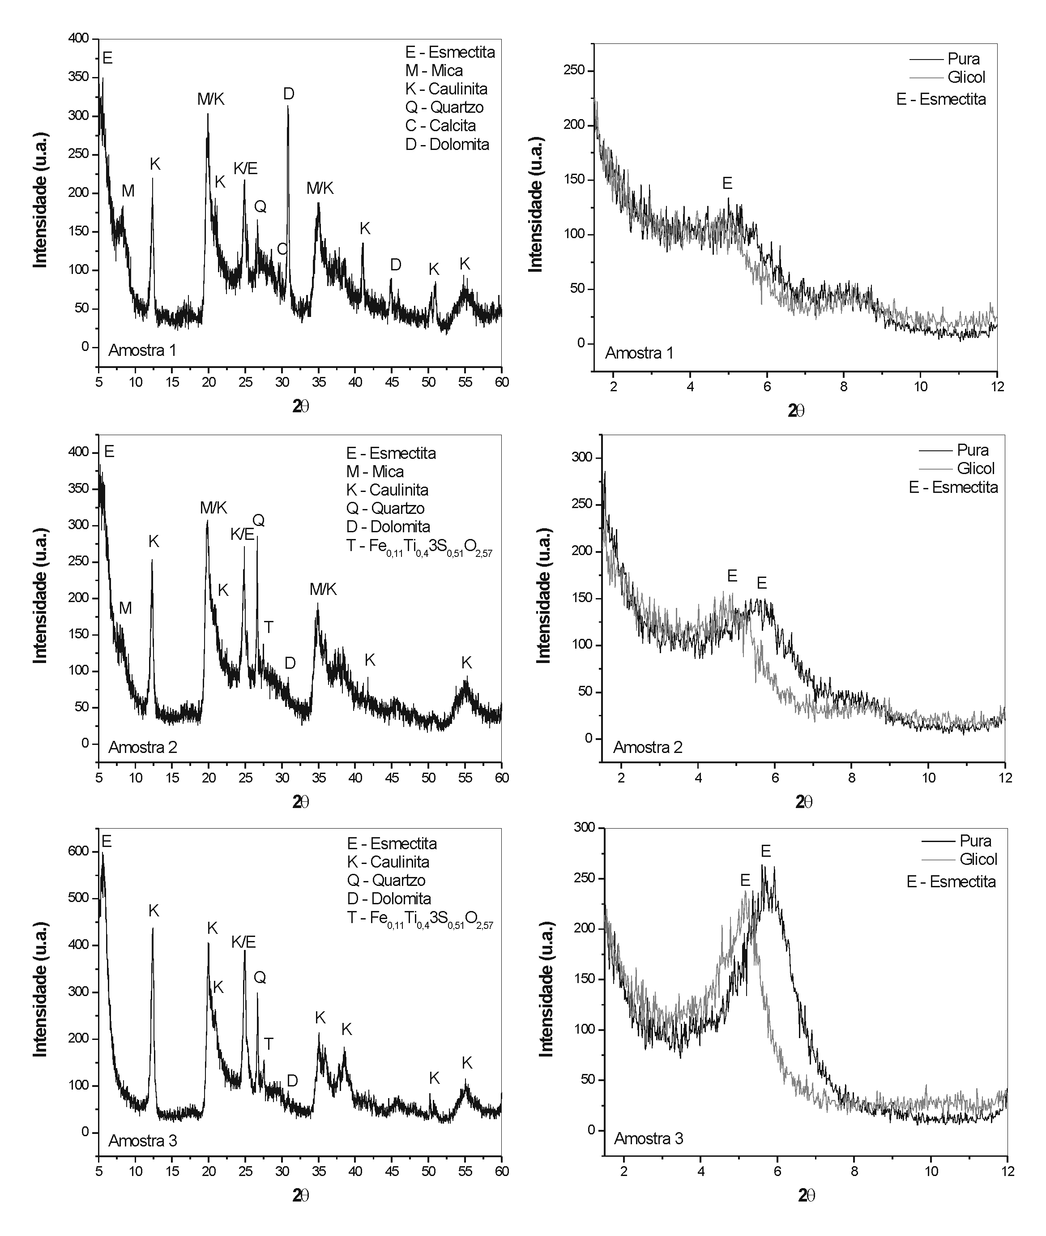
Figura 2: Difratogramas de raios X das amostras analisadas

As curvas de termogravimetria evidenciam que as amostras apresentam perdas de massa totais em torno de 25%, com duas faixas de temperaturas com intensa perda de massa, entre 100 e 200ºC, aproximadamente, e entre 450 e 650ºC, relacionadas provavelmente a perda de água livre, coordenada e adsorvida e a dexidroxilação dos argilominerais.
A Tabela 2 apresenta os resultados de viscosidade aparente (VA) e plástica (VP) e volume de filtrado (VF) obtidos com a caracterização reológica das argilas, visando avaliar sua adequação como agente viscosificante em fluidos de perfuração de poços de petróleo.
Pode-se observar que as amostras apresentaram VA variando de 6,5 a 16cP e VF variando de 25 a 41 ml. A VP foi muito semelhante em todas as amostras.
Comparando esses resultados com especificações da Petrobrás [16] para fluidos de perfuração base água, observa-se que os valores de VA apresentados pelas dispersões preparados com as Amostras 1 e 2 são inferiores ao valor mínimo especificado na normalização (valor de 15cP). Apenas a dispersão preparada com a Amostra 3 apresentou valor superior. No que se refere aos valores de VP e VF verifica-se que todas as dispersões (todas as amostras) apresentaram valores inferiores ao valor mínimo especificado para VP (4 cP) e superiores ao limite máximo indicado para VF (15 ml).
Com base em dados da literatura [6] acredita-se que pequenas aditivações poliméricas podem corrigir os valores de VP e VF das dispersões preparadas com a Amostra 3, fazendo com que seus valores fiquem de acordo com a normalização [6]. O que vislumbra um certo potencial da Amostra esmectítica 3 para uso como bentonita viscosifciante em fluidos de perfuração base água.
No entanto, as dispersões preparadas com as Amostras 1 e 2 apresentaram valores de VA muito baixos, o que pode está associado ao elevado teor de minerais acessórios presentes nessas amostras, particularmente a dolomita e a calcita. Que são fontes de Ca e Mg, íons que agem alterando o comportamento de defloculação (e delaminação) da argila (ocupando a posição do sódio na argila e agindo como floculantes – minimizando ou até eliminando o efeito do tratamento com carbonato de sódio) e por conseguinte prejudicando as propriedades reológicas da dispersão argila-água.

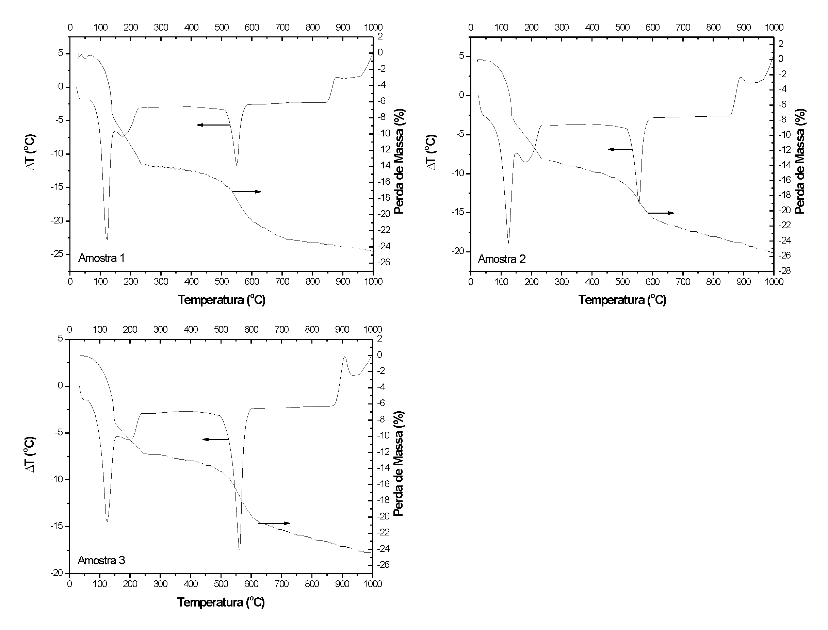
Figura 3: Densidade aparente dos corpos de prova após queima

Tabela 2: Resultados da caracterização reológica
Amostras | Viscosidade Aparente (cP) | Viscosidade Plástica (cP) | Volume de Filtrado (ml)
Amostra 1 | 6,5 | 2,0 | 41,0
Amostra 2 | 9,5 | 2,5 | 33,0
Amostra 3 | 16,0 | 2,0 | 25,4

Acredita-se, assim, que o elevado grau de contaminação tanto por outros argilominerais como por minerais acessórios, é, provavelmente, o principal fator na geração das propriedades reológicas a quem das normas especificadas nas dispersões preparadas com as amostras analisadas. Entretanto, frente o potencial apresentado pela Amostra 3 verifica-se que uma melhor amostragem dessas amostras, com o cuidado de evitar contaminações por leitos de carbonato ou dolomita podem propiciar amostras com propriedades reológicas significativamente superiores.

- Conclusões

Este trabalho tem como objetivo caracterizar física, mineralógica e tecnologicamente as argilas esmectíticas do Município de Sussego, PB, Brasil. Com base nos resultados obtidos pode-se chegar as seguintes conclusões:
• as amostras apresentam teores de MgO, CaO e K₂O semelhantes aos observados em bentonitas sul-americanas, incluindo as bentonitas de Boa Vista, PB;
• as amostras apresentam fração volumétrica de partículas abaixo de 2 μm variando de 24 a 30 %;
• as amostras são constituídas por argilomineral esmectítico, caulinita e os acessórios quartzo, dolomita, calcita, mica e sulfeto de ferro, Fe_{0,11}Ti_{0,43}S_{0,51}O_{2,57};
• as amostras 1 e 2 possuem propriedades reológicas que não as indicam para uso como agentes viscosificantes para fluidos de perfuração base água. A amostra 3, apesar de possuir propriedades reológicas aquém dos limites da especificação, apresenta potencial para utilização como agente viscosificante, após a adequada correção com aditivação polimérica.

Agradecimentos

Os autores agradecem ao CNPq (Projeto Proset 550653/2007-4) e à FAPESQ/MCT/CNPq (Projeto DCR 001/06) pelo apoio financeiro.

Referências

- Souza Santos, P. Ciência e tecnologia de argilas, vol. 1, 2ª ed., São Paulo: Edgar Blücher, São Paulo, 1992.
- Lagaly, G., Characterization of clays by organic compounds, Clay Miner., v. 16, p. 1-21, 1981.
- Zandonadi, A. R. Estudo tecnológico de argilas montmoriloníticas brasileiras, Tese de Doutorado, Instituto de Química da USP, São Paulo, 1972.
- Grim, R. E. Clay mineralogy, 2nd ed., New York: McGraw-Hill Book, 1968.
- Valenzuela Díaz, R. F.; Souza Santos, P.; Souza Santos, H., A Importância das argilas industriais brasileiras, Química Industrial, v. 42, p. 33-37, 1992.
- Amorim, L. V.; Farias, K. V.; Viana, J. D.; Barbosa, M. I. R.; Pereira, E.; França, K. B.; Lira, H. L.; Ferreira, H. C., Fluidos de perfuração à base de água. Parte I: Efeitos de aditivações poliméricas nas propriedades reológicas, Cerâmica, v. 51, p. 128-138, 2005.
- Murray, H. H., Traditional and new applications for kaolin, smectite, and palygorskite: a general overview, Applied Clay Science, v. 17, p. 207-221, 2000.
- Lagaly, G.; Ziesmer, S., Colloid chemistry of clay minerals: The coagulation of montmorilonite dispersions, Advances in Colloid and Interface Science, v. 100-102, p. 105-128, 2003.
- Barbosa, M. I. R.; Amorim, L. V.; Ferreira, H. C., Compostos poliméricos como aditivos de argilas bentoníticas, Cerâmica, v. 53, p. 354-360, 2007.
- Darley, H. C. H.; Gray, G. R. , Composition and properties of drilling and completion fluids, 5th Edition, Houston: Gulf Publishing Company, 1988.
- Amorim, L. V.; Gomes, C. M.; Silva, F. L. H.; Ferreira, H. C., Comportamento reológico de dispersões de argilas bentoníticas: efeitos do tipo de ferramenta, velocidade e tempo de agitação, Cerâmica, v. 48, p. 234-238, 2002.
- Amorim, L. V.; Gomes, C. M.; Lira, H. L.; França, K. B.; Ferreira, H. C. Bentonites from Boa Vista, Brazil: Physical, Mineralogical and Rheological Properties, Materials Research, v. 7, p. 583-593, 2004.
- ABNT, Solo – Análise granulométrica – Método de Ensaio, NBR 7181, Rio de Janeiro, 1984.
- Petrobras. Ensaio de Viscosificante para Fluido de Perfuração Base de Água na Exploração e Produção de Petróleo, Método, N-2605, Rio de Janeiro, Brasil, 1998.
- Carrera, A. M. M.; Varajão, A. F. D. C., Gonçalves, M. A., Caracterização mineralógica das argilas da península de Santa Elena, Equador, REM: Revista Escola de Minas, v. 61, n.1, p. 97-105, 2008.
- Petrobras. Viscosificante para Fluido de Perfuração Base de Água na Exploração e Produção de Petróleo, Especificação, N-2604. Rio de Janeiro, Brasil, 1998.

E-mail do autor: romualdomenezes@dema.ufcg.edu.br (R. R. Menezes)

